Методическая разработка внеклассного занятия

**«Хаарийн б1ов**

**Ловзар-къовсадалар»**

Вай бен кху лаьттахь цхьана а къомо

Шен къоман маттах ненан мотт олий?

(Ю. Яралиев )

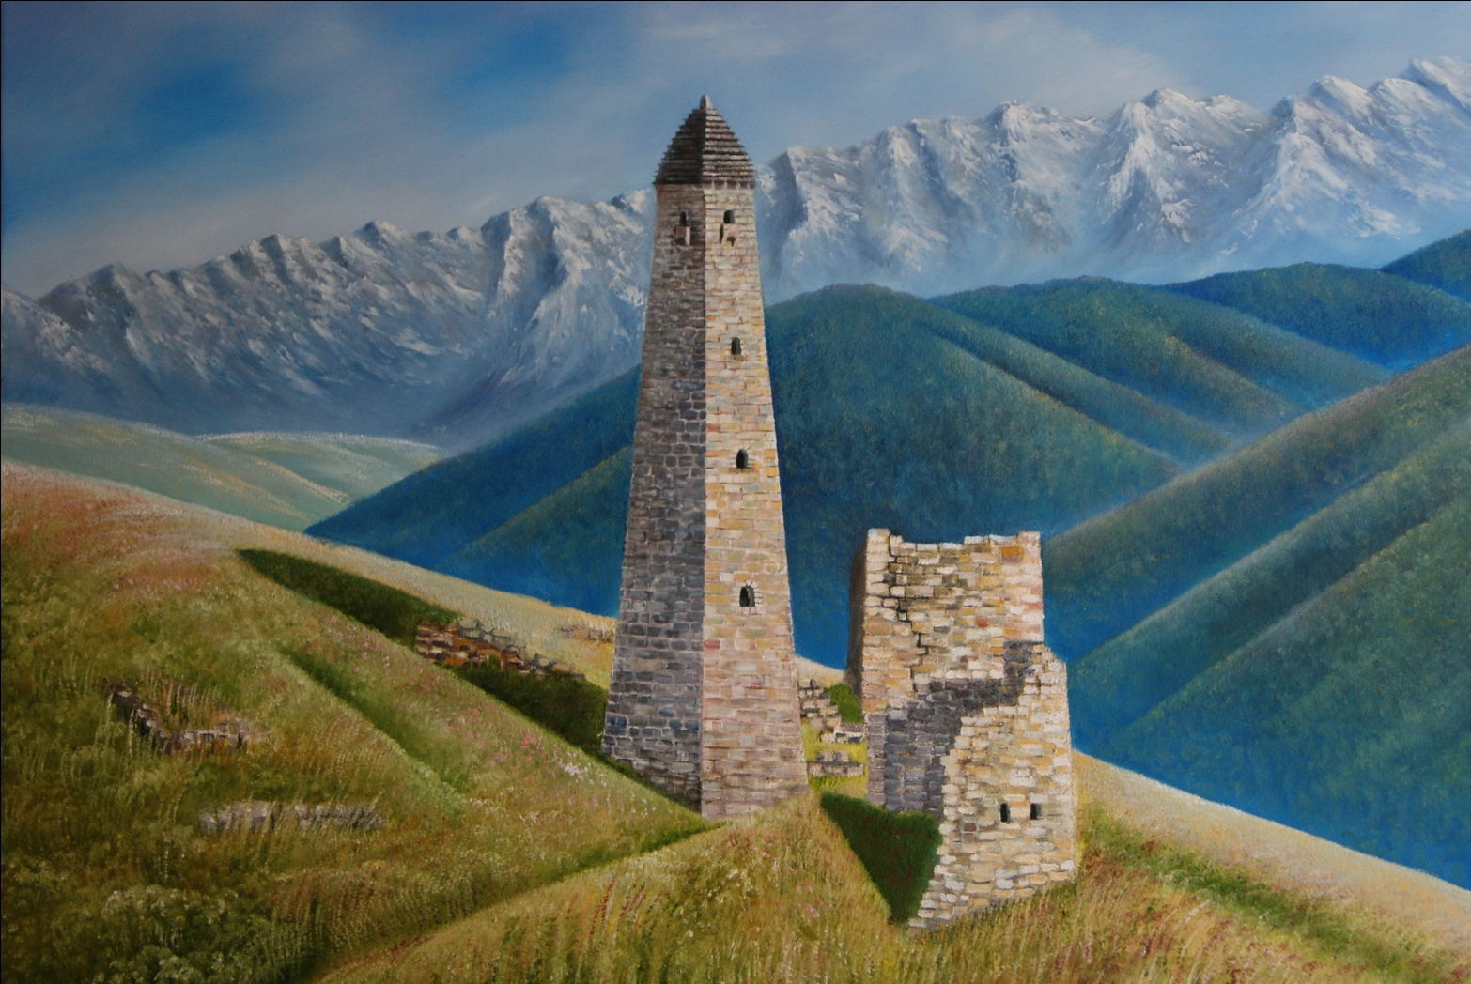

**Iалашо:** Нохчийн матте болу безам кхиор а, чlагlбар а.

**Гlирс:** плакат, бlаьвнаш, сахьт (гlуман), интерактивни у.

**I д1ахьошверг**: Тахана вай цхьаьнакхетар нохчийн маттаца йолу шовкъ гайтар, цуьнгахула долу хаарш зер 1алашо йолуш ду. Ненан мотт хIора къоман а, хIора халкъан а культуран бух бу. Иза кIорггера дика Iамор вайн декхар ду. Вешан мотт ларбар, 1амор, цуьнан сий-пусар дар-иза вайн къоман г1иллакхаш, оьздангалла, истори ларар ду. Дуккха а 1илманчаш, йаздархой бу уьш вайна диц ца далийта, довзийта къахьоьгуш. Вай х1ара «б1аьвнаш» йотта дуьйладалале луур дара шина а тобано ненан маттах лаьцна цхьацца цитата йалайар.

**II д1ахьошверг**: Нохчийн шира бlаьвнаш чlогlачу меттехь йан йолош хилла. И меттиг мел чlогlа йелахь а, ларма йеш хилла ор доккхий (йалта lалашдан).Цул лакхахь – **кхай** (божал чохь кхаба). Цул лакхахь – **коьрта цlа** (доьзал чохь lа цlа), цу чохь кхерч хилла.Цул лакхахь - кхоъ **сов цlа** (хьеший тlеоьцуш хилла). Цул лакхахь – **т1еман цlа**

(хехой lаш хилла, гонаха тергам беш). Цул лакхахь тхов хилла – **чарх.**

**I д1ахьошверг**: Чархана тlе буьллуш хилла боккха тlулг – **цlурко.** Цхьана шарахь йина валадезаш хилла бlов, нагахь йина ца довлахь йохо йезаш хилла и. Бlов йина девлла де даздеш хилла.

**Хьехархо: Хlора командин тхьамда, цlе, кхайкхам.**

Нийса деллачу жоьпана тlулг тlебилла бакъо ло**.** Бlов лакхайаьлларг тоьлу.

***Нохчийн йаздархойн а, церан произведенийн ц1ераш.***

***Забаре дийцарш***

***Кицанаш***

* **1-ра тоба**1. Ала йо1е, хаза несана.  
  2. Дешар- серло, цадешар- бода.  
  3. Дика бераш - моз ,   
  4. вон бераш - ц1оз.
* **2-г1а тоба**  
  1. Маха лелачухула, тай а лела.  
  2. Ла мел дийг1ий, татанаш сов хеза.  
  3. Стаг вовза лаахь, цуьнан уьйрашка хьажа.

1. Х1етал-металш Дуьнен чохь цкъа а ца леш йерг?

**Х1етал- металш**

* **1-ра тоба**

1. Барзо, шен канн хийцарах, ца хуьйцуш йерг х1ун йу?
2. Нанас шен берана комаьрша кховдош йерг?
3. Гергалонан бух хила лаьтташ йерг х1ун йу?  
   4. Муьлххачу а адамехь ца хилча йиш йоцург х1ун йу?

* **2-г1а тоба**

1. Кицанахь сарралц бен лаьтташ йац бохуш,йуьйцург   
    х1ун йу?
2. Адамийн г1иллакхехь тоьллачух цхьа г1иллакх   
    х1ун ду?
3. Цхьана а садолчу а, садоцчу а х1уманца а адамна   
    Дала лело бакъо цайелларг, х1ун йу?
4. Муьлххачу а къийсамехь уггаре а дика герз?   
      
    **1-г1а тоба ( жоьпаш)**

  Барзо, шен канн хийцарах, ца хуьйцуш йерг х1ун йу? **(Амал)**  
 Нанас шен берана комаьрша кховдош йерг?  
 **(Йовхо)**  
 Гергалонан бух хила лаьтташ йерг х1ун йу?  
 **( Марзо)**  
 Муьлххачу а адамехь ца хилча йиш йоцург х1ун йу?   
 **( Адамалла**)

**2-г1а тоба (жоьпаш)**

Кицанахь сарралц бен лаьтташ йац бохуш ,йуьйцург   
 х1ун йу**? ( Хазалла)**

Адамийн г1иллакхехь тоьллачух цхьа г1иллакх   
 х1ун ду**? (Комаьршалла)**

Цхьана а садолчу а, садоцчу а х1уманца а адамна   
 Дала лело бакъо цайелларг, х1ун йу?  
 **(Ачо, хьаг1-гамо)**

Муьлххачу а къийсамехь уггаре а дика герз?   
 **(Хьекъал)**

**Нохчийн маттах лаьцна стихотворени йуьйцу (1-ра а, 2-г1а тобано)**

**Жам1 дар**